

2016年第3期
(总第3期)
广元市何凯让初中语文名师工作室 2016年6月22日

广元市何凯让初中语文名师工作室
积极开展送教帮扶活动
5月25日，广元市何凯让初中语文名师工作室主持人何凯让同张平副校长、袁兴容小学语文名师工作室主持人袁兴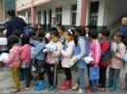容等一道前往旺苍县三江镇中心小学战旗教学点进行了首次教育帮扶摸底。在三江小学杨军模校长的带领下，何凯让等首先给全部学生发放了文具盒及学习用具等“六一”礼品，并走进每一间教室和学生进行亲切友好的交流，了解
学生的家庭、生活、学习情况，查看了学生的作业，并和学校老师进行深入沟通，掌
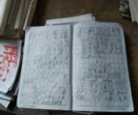握学校教育教学现状及需要，为下一步制定帮扶计划拿到第一手资料。这次教育帮扶虽为摸底，却给学校带去了希望，给孩子们带去了喜悦；看到学校条件如此艰苦，也更增强了何凯让名师开展好名师工作室建设，加大教育帮扶力度的决心。
6月21日，何凯让初中语文名师工作室主持人何凯让
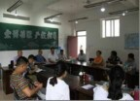和工作室成员贾小凡在胡满金校长带领下，前往昭化区磨滩小学开展了送教活动。何凯让一行送教教师首先听取了学校王校长的情况介绍，对学校的发展和教育教学工作进行了深入交流。何凯让给小孩子们上了一堂妙趣横生的诗歌阅读鉴赏课，让孩子们感受到诗歌阅读品析的无穷乐趣，在诗歌阅读品析中领略了中华传统文化的博大精深，激发起他们积极学好诗歌乃至语文的积极性。 